Первоклассникам района Марьино напомнили о правилах дорожного движения
21.09.2016

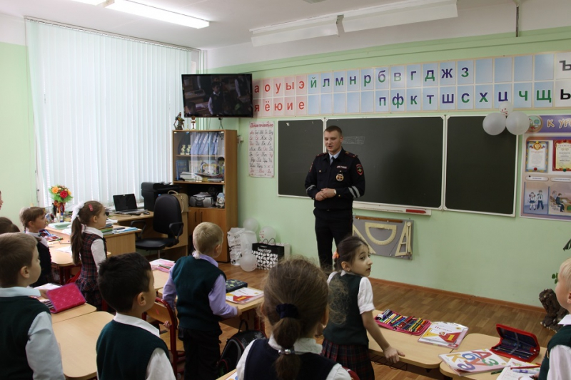
Сотрудники отделения пропаганды ОБ ДПС ГИБДД УВД по ЮВАО ГУ МВД России по г.Москве встретились с первоклассниками школы № 1987 района Марьино, чтобы еще раз напомнить детям о важности соблюдения правил дорожного движения.
Среди основных тем беседы – правильный переход проезжей части, безопасное поведение на дворовых проездах, правила нахождения в салоне автомобиля (в том числе необходимость пристегиваться ремнями безопасности) и в общественном транспорте.
- Очень важно, чтобы знания, полученные детьми во время подобных встреч, подкреплялись положительным примером поведения на дороге со стороны их родителей, - отметили инспекторы по пропаганде ОБ ДПС ГИБДД УВД по ЮВАО.
В завершение «урока безопасности» инспекторы напомнили детям, что, выходя на улицу, лучше всего носить одежду со светоотражающими элементами, чтобы стать более заметными для водителей (особенно учитывая погодные условия и осеннее время года). Кроме того, всем первоклассникам вручили памятку, где указан маршрутный лист, чтобы каждый знал наизусть безопасную дорогу от школы до дома.

Адрес страницы: http://uvao.mos.ru/presscenter/news/detail/3790598.html
Префектура Юго-Восточного административного округа города Москвы

